Для профилактики жестокого обращения с детьми необходим многосекторальный подход. Эффективными являются те программы, которые поддерживают родителей и прививают позитивные родительские навыки. Они включают:
- посещения родителей и детей на дому медсестрами для поддержки, обучения и предоставления информации;
- обучение родителей, обычно групповое, для улучшения навыков воспитания детей, расширения знаний о развитии ребенка и стимулирования стратегий позитивного обращения с детьми; и
- многокомпонентные мероприятия, обычно включающие поддержку и обучение родителей, дошкольное образование и уход за ребенком.
Другие программы по предотвращению также перспективны в некоторых отношениях.
- Программы по предотвращению травм головы в результате жестокого обращения (называемых также синдромом встряхнутого ребенка и нанесенным травматическим повреждением мозга). Обычно это программы на уровне больниц, ориентированные на молодых родителей до их выписки, которые информируют об опасностях синдрома встряхнутого ребенка и рекомендуют меры в отношении безутешно плачущих детей.
- Программы по предотвращению сексуального насилия над детьми. Они обычно проводятся в школах и обучают детей в следующих областях:
  - право собственности на свое тело;
  - разница между хорошими и плохими прикосновениями;
  - как распознавать угрожающие ситуации;
  - как сказать "нет";
  - как рассказать о неправильном обращении заслуживающему доверие
  - взрослому человеку.
Такие программы эффективны в усилении защитных факторов от сексуального насилия над детьми (например, знания о сексуальном насилии и защитных формах поведения), но данные о том, способствуют ли такие программы уменьшению масштабов других видов насилия, отсутствуют.
Чем раньше в жизни ребенка проводятся такие мероприятия, тем более полезными они являются для ребенка (например, когнитивное развитие, поведенческая и социальная компетенция, образовательная подготовка) и для общества (например, уменьшение числа правонарушений и преступлений).
Кроме того, раннее распознавание случаев в сочетании с непрерывной заботой о детях, ставших жертвами насилия, и семьях может способствовать уменьшению масштабов повторного жестокого обращения и его последствий.
Для максимального воздействия мероприятий по предотвращению и проявлению заботы ВОЗ рекомендует проводить их в качестве составной части четырехэтапного подхода в области общественного здравоохранения:
- определение проблемы;
- определение причин и факторов риска;
- разработка и тестирование мероприятий, направленных на минимизацию факторов риска;
- распространение информации об эффективности мероприятий и расширение масштабов проведения проверенных эффективных мероприятий.

Деятельность ВОЗ
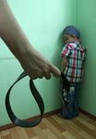ВОЗ в сотрудничестве с рядом партнеров в следующих областях:
- предоставляет техническое и нормативное руководство по предотвращению жестокого обращения с детьми на основе фактических данных;
- призывает к усилению международной поддержки мероприятий по предотвращению жестокого обращения с детьми на основе фактических данных и к инвестициям в эту область;
- обеспечивает техническую поддержку программ по предотвращению жестокого обращения с детьми на основе фактических данных в некоторых странах с низким и средним уровнем дохода.

Режим работы библиотеки:

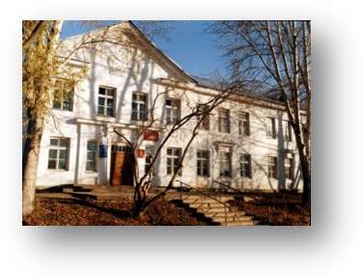

Понедельник – пятница
10.00 – 19.00
Суббота – 10.00 -18.00
Воскресенье – выходной день
Адрес: Горнозаводск, ул. Свердлова, д. 59
Телефон: 4-25-69
4-29-31
Директор: Русских Наталья Николаевна
Заместитель директора: Мезенцева Елена Владимировна

Сайт: http://gorn-lib.biblioteka-perm.ru
e-mail: gorn_lib@mail.ru



_______________________________________________________
Отв. И. А. Захарова \ компьютерная верстка Захарова И. А. МБУК «Горнозаводская центральная городская библиотека, 2022 г.

Муниципальное бюджетное учреждение культуры «Горнозаводская центральная городская библиотека»

Профилактика жестокого обращения с детьми

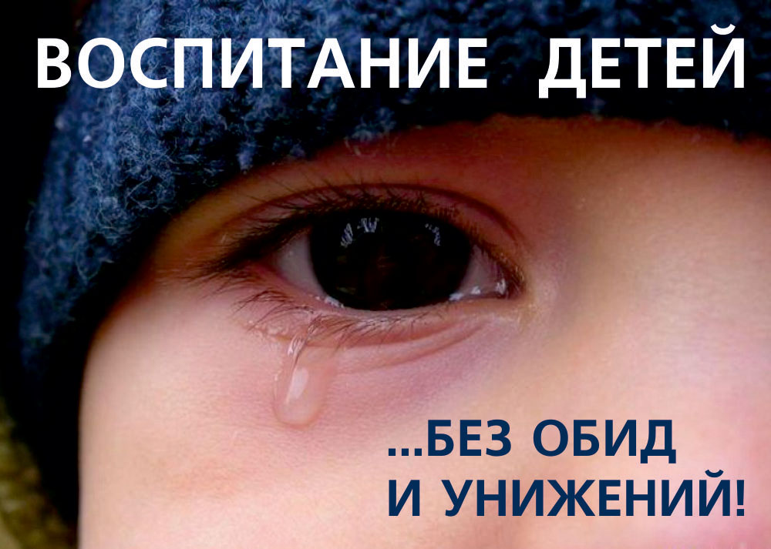

Горнозаводск, 2022 г.

